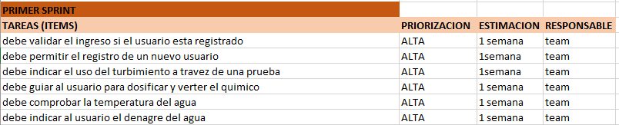

Criterios de aceptación

* Para validar el ingreso, el usuario debe haberse registrado correctamente
* Indicando todos los campos obligatoriamente

Criterios de aceptación

* Habilitar el registro (publico), con todos los campos obligatorios

#01

**Como:** administrador

**Quiero:** validar el ingreso de un usuario

**Para:** verificar su existencia en el sistema

#02

**Como:** administrador

**Quiero:** permitir el registro de usuarios

**Para:** el ingreso de usuarios

Criterios de aceptación

* El usuario haya registrado correctamente todos sus datos para el registro correctamente

#01

**Como:** usuario

**Quiero:** registrarme

**Para:** ingresar al aplicativo

#02

**Como:** usuario

**Quiero:** ingresar al aplicativo

**Para:** realizar el procedimiento del agua

Criterios de aceptación

* El usuario debe haber hecho el registro correspondiente
* Ingresar su user y password

Criterios de aceptación

* El usuario debe indicar los datos correspondientes en los campos específicos

**#03**

**Como:** usuario

**Quiero:** quiero indicar la turbidez del agua

**Para**: hacer los cálculos correspondientes

#01

**Como:** software

**Quiero:** calcular la turbidez del agua

**Para:** realizar los cálculos

Criterios de aceptación

* El software debe haber guardado todos los datos ingresados por el usuario correctamente.
* Hacer la prueba pertinente

#02

**Como:** software

**Quiero:** guiar al usuario

**Para:** dosificar correspondientemente el químico

Criterios de aceptación

* El usuario debe haber indicado los datos arrojados por el sistema
* El software debe indicar al usuario los pasos correspondientes según los cálculos arrojados

#03

**Como:** software

**Quiero**: calcular las revoluciones

**Para:** terminar los cálculos

Criterios de aceptación

* El usuario debe indicar la turbidez del agua
* El usuario debió dosificar el químico

#04

Como: software

Quiero: indicar al usuario el drenaje del agua

Para: la finalización correctamente de la purificación de agua

Criterios de aceptación

* El usuario debió iniciar el proceso de sistematización
* Indicar todos los cálculos requeridos por el software